桂林市永福县乡村地区“通则式”

规划管理规定（试行）

永福县人民政府

2025年11月

目录
第一章 总则 1
第二章 村庄概况 2
第一节 镇村体系 2
第二节 村庄类型 3
第三章 底线管控 4
第一节 落实“三区三线” 4
第二节 村庄建设边界 7
第三节 其他底线红线 9
第四章 用地布局 10
第一节 用地布局通用要求 10
第二节 村民住房选址其他要求 12
第三节 公共服务设施选址其他要求 13
第四节 市政公用设施选址其他要求 16
第五节 产业用地选址其他要求 18
第六节 其他用地选址其他要求 19
第五章 建设标准 21
第一节 村民住宅建设标准 21
第二节 乡村公共服务设施、基础设施建设标准 21
第三节 乡村产业项目建设标准 26
第六章 建设控制 28
第一节 建设项目使用性质的确定 28
第二节 建筑抗震 28

第三节 建筑间距 29
第四节 建筑退让 36
第五节 建筑高度 38
第六节 建筑风貌管控 38
第七节 乡村空间环境控制 39
第八节 乡村产业设施控制其他要求 39
第九节 其他管控指引 40
第十节 乡村地区重点地块图则 42
第七章 实施、监督与修改 43
第八章 附则 45
附录A.名词解释 45
附录B.制定依据 47
附录C.城镇体系分级及职能分类表 52
附录D.村庄类型分类表 53
附录E.村庄建设用地指标分解表 54
附录F.乡村地区重点地块图则 59
附录G.计算规则 59
附录H.用地兼容性一览表 65
附录I.产业准入负面清单 66
附录J.农村建筑临村庄道路退距图示 69

第一章 总则

- 制定依据
本规定以国家和地方相关法律法规、标准规范、政策文件等为依据（详见附录B）。
- 适用范围
本规定适用于我县乡村地区未编制村庄规划的区域，主要包括乡村地区的村民住房、基础与公用设施、公共服务设施、乡村产业发展等新建、改建、扩建项目。县域范围内的农场、林场等特殊行政单元可依据本规定核发规划许可，村庄规划未完成入库的可依据本规定核发规划许可，涉及农用地转用审批的，按照国家和自治区有关规定办理。
本规定印发实施后，若文中条文式内容无法满足具体项目建设管控要求的，可在此基础上另行编制乡村地区重点地块图则（详见附录F），细化明确项目的地块位置、用地面积、用地性质、容积率、建筑高度、建筑密度、绿地率、出入口方位、停车场泊位、建筑退让及其他需要配置的基础设施和公共设施控制指标作为核发规划许可的依据。
- 乡村建设规划许可证核发的范围应按如下规定执行
（一）需要办理乡村建设规划许可证的情形
在城镇开发边界外的集体土地上进行乡村建设项目及村民住房建设，应当取得乡村建设规划许可证，建设单位或者个人应当按照规划许可的内容进行建设。
在城镇开发边界外的农村集体经营性建设用地入市建设项目，参照乡村建设项目办理规划许可手续。
（二）免于办理乡村建设规划许可证的情形
列入乡村振兴规划、计划或项目库的农村生活污水处理、垃圾储运、粪污处理、公共厕所等农村人居环境建设项目，村内道路等基础设施项目和农村给排水、供电、供气、通讯、文化体育等小型（项目用地面积不超过400平方米，但露天篮球场不受此面积限制）零星公用公服设施，符合国土空间规划和用途管制规则，满足有关法律法规、有关标准规范和地方技术规定要求的，按规定报备后可免办理乡村建设规划许可手续。
（三）不适用于办理乡村建设规划许可证的情形
在城镇开发边界内的集体土地和城镇开发边界外的国有土地上进行工程建设的，应按照相关规定办理建设工程规划许可手续。

第二章 村庄概况

第一节 镇村体系
- 县域镇村体系
永福县县域镇村体系由“中心城区—重点乡镇—一般乡镇—中心村—一般村”的五级构成。其中，中心城区为永福镇、苏桥镇；重点乡镇包括堡里镇、百寿镇、三皇镇、罗锦镇4个乡镇；其余为一般乡镇（详见附录C）。共设27个中心村和66个一般村。乡村地区的规划管理应符合县域镇村体系确定的等级和职能。

第二节 村庄类型
- 村庄类型分类
针对永福县辖区范围内93个行政村单元，实施村庄分类发展。全县共划分集聚提升类村庄69个、城郊融合类村庄8个、特色保护类村庄8个、暂不分类8个（详见附录D）。
- 村庄发展指引
全县各村庄类型的发展指引应按照如下规定执行：
（一）集聚提升类村庄。科学确定村庄发展方向，在原有规模基础上有序推进改造提升，激活产业、优化环境、提振人气、增添活力，保护保留乡村风貌，建设宜居宜业的美丽村庄。鼓励发挥自身比较优势，强化主导产业支撑，支持农业、工贸、休闲服务等专业化村庄发展。从产业、生态、人居环境等多方面实现村庄的振兴发展。
（二）城郊融合类村庄。综合考虑工业化、城镇化和村庄自身发展需要，加快城乡产业融合发展、基础设施互联互通、公共服务共建共享，在形态上保留乡村风貌，在治理上体现城市水平，逐步强化服务城市发展、承接城市功能外溢、满足城市消费需求能力，为城乡融合发展提供实践经验。
（三）特色保护类村庄。统筹保护、利用与发展的关系，努力保持村庄的完整性、真实性和延续性；切实保护村庄的传统选址、格局、风貌以及自然和田园景观，全面保护文物古迹、民族特色、传统文化、历史建筑、传统民居等，提出特色文化资源利用策略与机制。

第三章 底线管控

第一节 落实“三区三线”
- 严格落实耕地和永久基本农田保护红线
到2035年，全县耕地保有量不低于12.47万亩；永久基本农田保护面积不低于11.20万亩。耕地和永久基本农田保护红线的管控规则应依据国家及广西壮族自治区有关规定执行。
（一）耕地管控要求
严格保护耕地，耕地应优先种植粮食和油、糖、蔬菜等农产品，严格控制在耕地上种树、种果、种草、建设种植和养殖设施等行为。禁止在耕地上建窑、建坟、挖湖；未经依法依规批准擅自在耕地上建房、挖砂、采石、采矿、取土和开展各类开发建设等活动。未经依法依规批准占用耕地10亩以上进行建设造成耕地种植条件毁坏的，涉嫌非法占用农用地罪，将依法追究刑事责任。
（二）永久基本农田管控要求
严格保护永久基本农田，永久基本农田主要用于种植粮、棉、油、糖、蔬菜等农作物，禁止在永久基本农田上种树、种果、种草、挖塘、建房、建窑、建坟、挖砂、采石、采矿、取土、堆放固体废弃物等，禁止闲置、荒芜永久基本农田。未经依法依规批准占用永久基本农田5亩以上进行建设造成种植条件毁坏的，涉嫌非法占用农用地罪，将依法追究刑事责任。
- 落实生态保护红线
到2035年，全县落实生态保护红线的面积不低于1259.18平方千米，以生物多样性维护为主，类型为自然保护区生态保护红线，集中分布在县域的西北部和西南部；以广西桂林寿城自治区级自然保护区、广西桂林架桥岭自治区级自然保护区为主的自然保护地体系，落实自然保护地面积822.07平方千米，其中核心保护区面积不低于381.31平方千米，一般控制区不低于440.76平方千米。
（一）明确允许有限人为活动范围。生态保护红线内，自然保护地核心保护区内原则上禁止人为活动，自然保护地核心保护区外，禁止开发性、生产性建设活动，在符合法律法规的前提下，仅允许对生态功能不造成破坏的有限人为活动。
（二）允许有限人为活动涉及新增建设用地，按以下程序办理有关用地手续。
1.在办理用地预审前期工作等相关手续时，在有关材料中应重点说明项目符合生态保护红线内允许有限人为活动的具体情形。按规定需要开展节约集约用地论证分析的，应在节约集约用地论证分析专章中充分论述不可避让生态保护红线的理由，说明可能造成的生态环境影响，并提出尽量避让生态保护红线、降低对生态环境影响的工程技术措施。涉及占用自然保护地、重要湿地、红树林湿地，使用林地草地、林木采伐审批，以及涉及饮用水水源保护区的，用地单位应当征求有关主管部门或具有审批权限的相关管理机构的意见，或依据相关主管部门已审核出具的文件，按照行业法律法规和政策规定办理相关审核审批手续。
2.在新增建设用地报批阶段，设区市自然资源局应出具项目符合生态保护红线内允许有限人为活动初步意见，报自治区自然资源厅。自治区自然资源厅牵头就项目是否符合生态保护红线内允许有限人为活动进行审核，并征求生态环境、林业和有关主管部门意见后，出具审核意见作为用地的必备材料。允许有限人为活动位于生态保护红线范围内且涉及自然保护地、重要湿地的，自治区自然资源厅会同自治区林业局联合出具审核意见。
3.设区市人民政府在向自治区人民政府申请农用地转用、土地征收使用权时，应在上报材料中附设区市人民政府和自治区有关主管部门出具的符合生态保护红线内允许有限人为活动的初步意见和审核意见，报请自治区人民政府在审核或审批用地报批材料时同步出具符合生态保护红线内允许有限人为活动的认定意见。
（三）允许有限人为活动不涉及新增建设用地的，应严格控制活动强度和规模，避免对生态功能造成破坏。其中无具体建设活动的，各主管部门依职责做好管理。有具体建设活动的，按照建设活动的审批权限，由县级及以上人民政府出具符合生态保护红线内允许有限人为活动的认定意见，有关主管部门依职责监管，作为开展建设活动和办理规划许可、施工许可、竣工验收、不动产登记等相关手续的依据。
- 落实城镇开发边界
到2035年，全县城镇开发边界扩展倍数控制在基于2020年城镇建设用地规模的1.39倍以内。城镇开发边界内的管控规则应依据国家及广西壮族自治区有关规定执行。

第二节 村庄建设边界
- 村庄建设用地规模
- 至2035年，全县村庄建设用地规模不超过2020年度国土变更调查村庄建设用地（203图斑）面积3956.4575公顷。结合各行政村实际情况，将指标分解至各行政村（村庄建设用地指标分解表详见附录E）。指标分解包含城镇开发边界内的村庄建设用地。
- 本规定分解下达的村庄建设用地指标为3796公顷，剩余160.4575公顷指标未分解，未分解指标不超过全县村庄建设用地规模的5%。未分解指标可在编制乡镇级国土空间规划和村庄规划的过程中，作为机动指标预留。机动指标使用时须符合以下要求：
1.使用原则：使用机动指标的项目不得占用永久基本农田和生态保护红线等各类红线底线，不得破坏生态环境和乡村风貌，不得突破上位国土空间总体规划相关管控要求。
2.超规模使用处理原则：若村庄规划编制过程中使用机动指标后规模超出通则分解下达指标，优先采取指标调剂平衡原则，可在本乡镇范围内统筹其他村庄结余指标进行抵扣，完成调剂后需更新乡镇及相关村庄的指标台账。
3.乡镇及村庄申请规模上限：乡镇层面申请机动指标规模不宜超过县域预留机动指标总量的10%，且单次申请规模不宜超过本乡镇通则分解指标总量的15%，同时单个村庄使用机动指标不宜超过本村庄分解指标总量的20%，避免指标过度集中使用。
4.正面清单：用于保障零星分散村民居住、农村公共公益设施、直接服务种植业的农林产品加工场、农林副产品交易市场、仓储保鲜冷链等农林产品加工流通项目，农家乐等农村休闲观光旅游场所，以及农村电商服务网点等符合国家和自治区明确的农村一二三产业融合发展项目及利用当地资源的二三产业项目用地。有特殊选址要求的乡村公共服务设施（如农村公益性公墓等）、基础设施（如垃圾转运处理设施、厕所粪污集中处理相关设施等）及确需零星分散的村民居住等建设申请使用。
5.申请流程：由村级组织提出初步申请，由乡镇人民政府核查真实性与合规性后，汇总报送县级自然资源主管部门。经县级部门审核通过公示无异议后方可批准指标使用。
- 村庄建设边界
（一）村庄建设边界是规划期内相对集中集聚开展村庄建设的空间，严禁集中连片的城镇开发建设，允许农业和乡村特色产业发展及其配套设施建设，以及为改善农村人居环境而进行的村庄建设与整治。除满足农民基本需求或选址有特殊要求的设施项目，乡村建设项目原则上应限定在村庄建设边界内，优先依托规划发展村庄布局。本通则主要适用于村庄建设边界内符合条件的农民建房、乡村公共服务设施和公用设施建设、使用存量建设用地的乡村产业项目建设等情形。
（二）未单独编制村庄规划或村庄规划未划定村庄建设边界的，其村庄建设边界为永福县国土空间总体规划中规划的村庄建设区范围，实施通则管理。乡镇级国土空间规划、村庄规划可对其进行优化调整，乡村建设项目位于村庄建设边界内的，并符合通则管理要求的，视作符合国土空间规划。
（三）对村庄建设边界外的存量建设用地，通过土地整理、置换、复垦等方式逐渐向村庄建设边界内集中，原土地可根据实际需要调整为非建设用地。

第三节 其他底线红线
- 河湖管理范围线管控要求
要严格控制流域面积50平方千米以上河流管理范围内各类水域、岸线等利用行为，全县划定河湖管理岸线长度92千米，主要涉及洛清江、寿城河、茅江河等3条河流。河湖管理范围线内的管控规则应依据国家及广西壮族自治区有关规定执行。
- 洪涝风险控制线管控要求
主要沿洛清江中心城区段、苏桥段，西江、龙江、寿城河、茅江、相思江、中渡河各城镇区段等两侧流域分布。原则上不能占用，不得新建、改扩建与防洪排涝无关的建筑物，其他管控规则应依据国家及广西壮族自治区有关规定执行。
- 历史文化保护线管控要求
包括中国传统村落4处、自治区历史文化名村1处、广西传统村落4处、全国重点文物保护单位2处、自治区级文物保护单位2处、市及县级文物保护单位28处。各类历史文化保护线管控规则应依据国家及广西壮族自治区有关规定执行。
- 其他管控要求
地质灾害易发区、土壤污染风险管控区、饮用水源保护区、水域水系保护线等其他底线的管控规则应依据国家及广西壮族自治区有关规定执行。

第四章 用地布局

第一节 用地布局通用要求

村庄建设用地应遵循合理用地、集约节约的原则。

选址村庄建设用地时，应在地质条件较好、环境适宜、供水供电方便、交通便利的地段。

在村庄建设用地选址过程中，应当与旧村改造、土地整理、宅基地复垦相结合，优先使用现状村庄建设用地（203图斑）内的原有闲置宅基地、空闲地建设，尽量少占、不占用耕地。

村庄建设活动必须严格保护耕地，禁止以下行为：
（一）永久基本农田范围内进行任何形式的建房活动；
（二）超出批准面积占用耕地建房或未经批准强占耕地建房；
（三）通过土地买卖、流转等方式将耕地转为建设用地违法建房；
（四）在承包经营的耕地上擅自建设住宅或经营性设施；
（五）以设施农业、临时建设等名义违规占用耕地建房；
（六）违反“一户一宅”制度占用耕地新建住宅；
（七）将违法占用耕地所建房屋进行出售、转让；
（八）行政机关违规审批占用耕地建房项目。

下列地点或地段不得作为村庄建设用地选址：
（一）永久基本农田保护区、河湖管理范围线内禁止建设的区域、饮用水源一级保护区、生态公益林、天然水源林区域、20年一遇洪水位线以下按《防洪标准》（GB50201）相关规定测算。
（二）文物保护区。
（三）风景名胜区核心保护区、历史文化核心保护范围。
（四）可能占用、堵塞、封闭疏散通道、安全出口、消防车通道的区域。
（五）危险化学品生产企业、危险化学品储存仓库或危房旁边。
（六）山体滑坡、泥石流、危岩、塌陷等地质灾害易发区或次生灾害隐患易发地段。
（七）洪涝灾害危险地段。
（八）输油、输气管道上、高压供电走廊下。
（九）河道管理范围和水库、渠道的控制区范围内。
（十）法律、法规禁止建设建（构）筑物的其他区域。

村庄建设用地不宜选址在寺庙、祠堂、公墓、特殊历史文化区域等民间信仰场所和敏感地带周围。

村庄建设用地选址应避免“切坡建房”，避免在地下采空区进行开发建设。山区因地形地貌特殊，确实难以避免切坡堆填进行建设的，在建成完工后，要将建设活动是否产生新的地质灾害隐患、是否落实相应防灾措施等，纳入实地核查验收内容。依山而建的区域及地质灾害危险区，具体开发建设前，应充分分析山体地貌特征，对山体及地质状况进行安全评估，并采取修建挡土墙、护坡等相应处理措施，确保安全防灾符合要求后，方可开发建设。

村庄建设项目不应与生产经营贮藏有毒有害、易燃易爆物品等危及安全的场所毗邻；不应与通信发射塔（台）等有较强电磁波辐射场所毗邻。

传统村落核心保护区内不得进行新建、扩建活动，但是新建、扩建必要的基础设施和公共服务设施除外。

第二节 村民住房选址其他要求

除通用选址要求外，村民住宅选址还应当符合以下规定：
（一）农村村民一户只能拥有一处宅基地，村民住宅只能在确定的宅基地上建设。
（二）新建村民住房应相对集中、就近选址，有利于生产和生活。
（三）靠近生产区或废弃物处理设施的村民住房生活区宜集中布置在全年主导风向的上风或侧风方向，并应在村民住房生活区和生产区或废弃物处理设施之间设置符合国家现行标准《村镇规划卫生规范》（GB18055-2012）规定的卫生防护距离，可在其中设置防护林隔离带。
（四）村民住房选址应征求用地建房相邻权益人的意见，经本村民小组三分之二以上成员（指本村户籍人员）或者三分之二以上村民代表同意后（采取现场签字或线上实名表决方式）报村级组织，并在村民小组内公示3日，且公示无异议。
（五）符合上位及相关规划针对村民住房选址的管控要求。

第三节 公共服务设施选址其他要求

综合考虑多数乡村居民的出行意愿、出行方式以及现状公共服务设施的建设状况，按照村委所在自然村和非村委所在自然村两个层级合理配置公共服务设施。除通用选址要求外，公共服务设施选址还应当符合以下规定：

表4-1公共服务设施配置表
类别 | 设施名称 | 村委所在自然村 | 非村委所在自然村 | 配置要求
一、行政管理 | 1.居委会、村委会 | ● | -- | 可附设于其它建筑，用地规模50~300平方米
二、教育机构 | 2.初级中学 | ○ | -- | 单独设置，用地规模不小于10000平方米
二、教育机构 | 3.小学、教学点 | ○ | ○ | 教学点可单独设置，也可附设于其他建筑；小学需单独设置，用地规模不小于3000平方米
二、教育机构 | 4.幼儿园、托儿所 | ● | ○ | 可单独设置，也可附设于其它建筑，用地规模不小于500平方米，对于服务人口不足1000人的自然村，可根据村庄实际与相邻村庄共建共享教育设施。
三、文体科技 | 5.文化站（室） | ● | ○ | 可结合公共服务中心设置，用地规模不少于50平方米
三、文体科技 | 6.体育、游乐场所 | ● | -- | 可结合公共服务中心设置，布置篮球场、乒乓儿童游乐设施等
四、医疗保健 | 7.卫生室 | ● | ○ | 可结合公共服务中心设置，用地规模不少于50平方米
五、商业金融 | 8.百货店 | ○ | ○
五、商业金融 | 9.食品店 | ○ | --
五、商业金融 | 10.银行、信用社、保险机构 | ○ | --
五、商业金融 | 11.饭店 | ○ | ○
五、商业金融 | 12.理发店、浴室、洗染店 | ○ | --
六、集贸设施 | 13.蔬菜、副食市场 | ○ | --
七、社会福利 | 14.养老设施 | ○ | -- | 按实际需求配置
注1：●为应设项目；○为可设项目
注2：独立占地项目按照审查通过的建设工程设计方案实施，具体项目方案由相关产业主管部门组织审查。

农村中小学及幼儿园应避免学生就读时跨越公路干线、无立交设施的铁路、无安全通行防护设施的河流及水域；不应与公共娱乐场所、集贸市场、医院传染病房、太平间、殡仪馆、气源调压站、高压变配电所、易燃易爆危险品仓库、加油站、公安看守所、垃圾中转站及污水处理站等喧闹脏乱，不利于学龄儿童身心健康的场所毗邻。

农村停车场布置需贴合乡村场景，优先选址村主干道旁、村委会周边等交通便利区域，避开耕地、生态保护区及低洼积水地段，并配置消防设备。适当配置2-3个无障碍泊位与新能源充电泊位（适配充电桩安装条件）。路面可采用混凝土、沥青硬化或植草砖铺设，设置清晰的出入口标识、停车标线及限速警示牌；配套简易排水设施，避免积水，兼顾农机、农用车停放需求，预留宽幅泊位与通行通道，不影响消防救援与村民日常出行，整体融入乡村风貌，避免过度硬化。

农村公益性公墓，严禁占耕地、林地及自然保护地、水源保护区；禁选村民住宅区、耕作区、旅游景区、文物保护区；远离交通干道、铁路沿线及交通枢纽；同时避开法律法规禁止的其他区域。优先选非耕地荒山、荒坡、瘠地等闲置地，或合规集体存量建设用地，需纳入村庄“多规合一”及国土空间规划；宜在村边缘，距村民居住区≥500米，近乡村道路，地势平、排水好、无地质灾害，且具备通水通电条件。

第四节 市政公用设施选址其他要求

除通用选址要求外，村内集中污水处理设施选址还应当符合以下规定：
（一）集约用地，尽量不拆迁、少占地，尽可能利用荒地和公共用地建设，不得占用永久基本农田、生态保护红线、饮用水源保护区；
（二）选址必须满足水源保护区划定控制要求，应在居住区的夏季主导风向的下风向、村庄水系下游，并应靠近受纳水体或农田灌溉区；
（三）宜综合考虑交通、供水、供电、土地权属、发展扩建等因素；
（四）宜设置在便于污水、污泥的收集、排放和再利用的区域；
（五）不宜靠近民房、学校及医院等敏感建筑；
（六）不宜设置在低洼易涝区。

除通用选址要求外，公共厕所用地选址还应当符合以下规定：
（一）应选择不易积存雨水的地段；
（二）宜建在乡村地区的公共场所附近，以及人口较集中的区域。乡村附属式公共厕所可优先考虑与村委会、村民活动中心、老人活动站、卫生站、乡村旅游区（农家乐）等设施结合建设。乡村独立式公共厕所可优先考虑建在村入口、活动广场、停车场、集贸市场、乡村旅游区（农家乐）等人口集中区域；
（三）与集中式给水点和地下取水构筑物等的距离应大于30米；
（四）宜建在所服务区域的常年主导风向的下风向处。

除通用选址要求外，消防设施选址还应当符合以下规定：
（一）消防水池应设置在便于消防车取水且不易被污染的地段，宜靠近主要道路或消防车道；
（二）消防器材室应设置在便于取用且安全的位置，一般宜靠近村庄中心或主要公共建筑；
（三）根据村庄规模和实际需要，设置消火栓、消防泵房等消防设施；
（四）确保消防通道畅通无阻，便于消防车通行和作业。

除通用选址要求外，垃圾收集点选址还应当符合以下规定：
（一）垃圾收集点位置应固定，应方便村民投放垃圾，并应便于垃圾清运；
（二）垃圾收集点的服务半径不宜超过70米。

农村其他给水、环卫等市政公用设施选址应符合国家和地方有关标准的规定。

第五节 产业用地选址其他要求

规模较大、工业化程度高、分散布局配套设施成本高的产业项目宜在产业园区内布局，具有一定规模的农产品加工项目宜在县城或有条件的乡镇城镇开发边界内集中布局。

直接服务种植养殖业的农产品加工、电子商务、仓储保鲜冷链、产地低温直销配送等产业，单个项目用地规模不超过30亩的，原则上应集中在行政村村庄建设边界内。利用农村本地资源开展农产品初加工、发展休闲观光旅游而必需的配套设施建设，确保不占用永久基本农田和生态保护红线，不突破国土空间规划建设用地指标等约束条件，不破坏生态环境和乡村风貌。

乡村汽车加油加气站宜靠近公路布局，但不宜选在公路交叉路口附近。汽车加油加气站的选址还应符合有关规划、环境保护和防火安全的要求，并应选在交通便利、用户使用方便的地点。

乡村产业项目原则上应为直接服务于乡村振兴和农村生产生活的项目，并符合村庄所在的乡镇主体功能定位和相关产业规划，不得违背产业准入负面清单，不得用于商品住宅、别墅、酒店、公寓等房地产开发。

鼓励用于农业生产、农产品加工、乡村旅游等项目，符合农村一二三产业融合发展用地的准入清单。禁止转基因农作物大面积种植‌；限制在水源林、生态林、古树名木等区域进行采集活动；禁止破坏林地，对天然林、生态林、古树名木等实施保护性限制；禁止在饮用水水源保护区内从事网箱养殖或者其他可能污染饮用水水体的活动；禁止在饮用水保护区范围内新建、改建、扩建与供水设施和保护水源无关的建设项目；禁止在居民区等敏感点（常年主导风向的上风向、距离500米范围内）及河流两侧500米范围内建立牛、猪、羊等饲养殖场。

第六节 其他用地选址其他要求

设施农业用地包括农业生产中直接用于作物种植（含菌类）和畜禽（蚕）及水产养殖的设施用地（如温室、养殖池），以及直接关联的辅助设施用地（如晾晒场、分拣包装、粪污处置、看护房等），严禁用于餐饮、住宿、休闲观光等经营性用途。设施农业用地选址应满足以下要求：
（一）应符合国土空间规划和农业发展规划等相关规划，禁止在生态保护红线、地质灾害高风险区布局。
（二）优先利用荒山、滩涂、坑塘水面及闲置建设用地；确需占用耕地的，应通过架空或预制板隔离技术减少耕作层破坏。
（三）永久基本农田占用限制：种植设施不破坏耕作层的，允许使用且无需补划，破坏耕作层但难以避让的，须补划同等质量永久基本农田。
（四）设施农业用地的建设应当符合国家和自治区关于设施农业用地的管理要求。

采矿用地是指采矿项目新增建设用地，包括采矿、采石、采砂（沙）场、砖瓦窑等地面生产用地，采掘、选矿、排土（石）、尾矿堆放、进场道路及行政服务等配套设施用地。采矿用地选址应符合以下要求：
（一）禁止占用永久基本农田、生态保护红线、自然保护地核心区；
（二）占用林地的，须办理林地使用手续；
（三）矿石土矿等露天采矿优先利用劣质坡地、未利用地，减少耕地占用；
（四）符合矿产资源总体规划和国土空间总体规划要求。

禁止在以下地区开采矿产资源：
（一）港口、机场、国防工程设施圈定地区以内；
（二）重要工业区、大型水利工程设施、城镇市政工程设施附近一定距离以内；
（三）铁路、重要公路两侧一定距离以内；
（四）重要河流、堤坝两侧一定距离以内；
（五）国家划定的自然保护区、重要风景区，国家重点保护的不可移动的历史文物和名胜古迹所在地；
（六）国家规定不得开采矿产资源的其他地区。

第五章 建设标准

第一节 村民住宅建设标准

严格落实“一户一宅”规定。村民宅基地占地面积，每户不得超过150平方米。新增农房在符合规定宅基地用地面积前提下，每户建筑面积不得超过450平方米。原址翻建或改扩建住宅的，宅基地用地面积和建筑面积不得超过自治区规定的建设标准。

第二节 乡村公共服务设施、基础设施建设标准

村级公共服务设施应按照《社区生活圈规划技术指南》（TDT1062）和《广西农村公共服务中心建设工程指导手册》的相关要求，建设规模参考下表：
表5-1农村公共服务中心规划建设一览表
类别 |  | 建设规模 | 设置要求
篮球场（兼气排球场） |  | 篮球场  15米×28米  气排球场  6.1米×13.4米 | 1.有条件的，按照配有成品篮球架的硬化场地，四周要求各向外开辟不少于5米的平整空地，在满足2米缓冲区要求的同时，便于群众观看比赛和开展健身操（舞）等其他体育活动。确因条件受限，按半场标准建设。  2.在篮球场中标出气排球场地，配上移动式排球架和球网。 | 每  个  行  政  村  必  建  项  目
室外乒乓球场 |  | —— | 与篮球场结合。 | 每  个  行  政  村  必  建  项  目
戏台 |  | 宽12米×深8米×高0.6米 | 尺寸、做法根据实际场地而定。 | 每  个  行  政  村  必  建  项  目
综合楼 | 多功能培训室  活动室 | 总建筑面积200平方米以上 | 含棋牌、排练、科技及其他各种培训，以及广电网络传输文化信息共享工程的信息资源等功能。 | 每  个  行  政  村  必  建  项  目
综合楼 | 图书阅览室  农家书屋  新家庭文化屋 | 总建筑面积200平方米以上 | 含书库、阅览和电子阅览等功能。 | 每  个  行  政  村  必  建  项  目
综合楼 | 人口和计划生育服务室 | 总建筑面积200平方米以上 | 含宣传教育、药具发放、孕前服务等功能。 | 每  个  行  政  村  必  建  项  目
综合楼 | 卫生室 | 总建筑面积200平方米以上 | 建筑面积不低于80平方米，含诊断室、治疗室、公共卫生室和药房。 | 每  个  行  政  村  必  建  项  目
综合楼 | 老年活动室 | 总建筑面积200平方米以上 | 设置文体活动、娱乐休闲等基本服务项目。有条件的标准化老年活动室为社会服务机构开展生活照料、医疗保健、康复辅助等专业服务提供必要的场所。
 | 村史室或非遗展示室 | 总建筑面积200平方米以上 | 含村史室或非遗展示室。
注：开发旅游的村庄，应注意旅游公共服务设施的配置。

幼儿园的建设应符合《托儿所、幼儿园建筑设计规范（2019年版）》（JGJ39-2016）、《幼儿园建设标准（建标175-2016）》《广西壮族自治区建设用地控制指标（2021年修订）》等相关要求和建设标准，容积率宜为0.55～0.65，具体标准按下列规定设置：
表5-2幼儿园建设规模分类表
分类 | 服务人口（人） | 生均使用面积
分类 | 服务人口（人） | 全日制（平方米） | 寄宿制（平方米）
3班（90人） | 3000 | 6.19～7.84 | 6.48～8.18
6班（180人） | 3001～6000 | 7.31～8.88 | 7.58～9.15
9班（270人） | 6001～9000 | 6.99～8.53 | 7.26～8.80
12班（360人） | 9001～12000 | 6.67～8.18 | 6.94～8.45
注：1.幼儿园办园规模不宜超过12班。农村幼儿园宜按照行政村或自然村设置，办园规模不宜少于3班。服务人口不足3000人的，宜按3班规模人均指标设办园点。
2.幼儿园建设工程设计方案需严格遵循国家现行的相关规范要求。

中小学的建设应符合《中小学校设计规范》（GB50099-2011）、《农村普通中小学校建设标准（建标109-2008）》《广西壮族自治区义务教育学校办学基本标准（试行）》和《广西壮族自治区建设用地控制指标（2021年修订）》等相关要求和建设标准。农村普通中小学校及全寄宿制中小学校规模和班额宜根据生源按下列规定设置：
表5-3农村普通中小学校及全寄宿制中小学校规模配置表
学校类别及规模 |  | 建筑用地（平方米） | 体育活动场地（平方米） |  |  |  |  |  |  | 绿化用地（平方米） | 合计（平方米） | 平均每生用地面积（平方米 /生）
 |  | 建筑用地（平方米） | 合计 | 其中 |  |  |  |  |  | 绿化用地（平方米） | 合计（平方米） | 平均每生用地面积（平方米 /生）
 |  | 建筑用地（平方米） | 合计 | 60m直跑道 | 游戏场地 | 环形跑道（含100m直跑道） | 篮球场地 | 排球场地 | 器械场地 | 绿化用地（平方米） | 合计（平方米） | 平均每生用地面积（平方米 /生）
非完全小学 | 4班 | 2233 | 740 | 640 | 100 | — | — | — | — | — | 2973 | 25
完全小学 | 6班 | 3183 | 4328 | — | 150 | 3570 | 608 | — | — | 1620 | 9131 | 34
完全小学 | 12班 | 6021 | 6438 | — | 150 | 5394 | 608 | 286 | — | 3240 | 15699 | 29
完全小学 | 18班 | 7814 | 6824 | — | 150 | 5394 | 608 | 572 | 100 | 4050 | 18688 | 23
完全小学 | 24班 | 10093 | 7482 | — | 150 | 5394 | 1216 | 572 | 150 | 4320 | 21895 | 20
初级中学 | 12班 | 7500 | 6724 | — | — | 5394 | 608 | 572 | 150 | 3600 | 17824 | 30
初级中学 | 18班 | 10038 | 11138 | — | — | 9150 | 1216 | 572 | 200 | 4500 | 25676 | 29
初级中学 | 24班 | 12844 | 11138 | — | — | 9150 | 1216 | 572 | 200 | 6000 | 29982 | 25
全寄宿制完全小学 | 12班 | 11074 | 6438 | — | 150 | 5394 | 608 | 286 | — | 3780 | 21292 | 39
全寄宿制完全小学 | 18班 | 15407 | 6824 | — | 150 | 5394 | 608 | 572 | 100 | 5670 | 27901 | 34
全寄宿制完全小学 | 24班 | 20264 | 7482 | — | 150 | 5394 | 1216 | 572 | 150 | 6480 | 34226 | 32
全寄宿制初级中学 | 12班 | 12563 | 6724 | — | — | 5394 | 608 | 572 | 150 | 4200 | 23487 | 39
全寄宿制初级中学 | 18班 | 17621 | 11138 | — | — | 9150 | 1216 | 572 | 200 | 6300 | 35059 | 39
全寄宿制初级中学 | 24班 | 22969 | 11138 | — | — | 9150 | 1216 | 572 | 200 | 7200 | 41307 | 34
注：中小学建设工程设计方案需严格遵循国家现行的相关规范要求。

农村各类公共服务设施建设方案应取得村集体同意。

农村各类公共服务设施应设置无障碍入口、走廊，并宜设置无障碍卫生间等，其设计应符合《无障碍设计规范》（GB50763）的有关规定，当受条件限制时，应预留无障碍设施的位置。

用于旅游接待的民宿，客房规模参照《旅游民宿基本要求与评价》（LB/T065）执行，经营用客房数量不超过14个标准间（单间）、最高4层且建筑面积不超过800平方米。

农村公益性公墓应做到小型墓穴、小型墓碑、多样绿化。墓碑应为小型化、多样化、艺术化，推广使用卧碑。墓位间以绿化带相隔，绿化覆盖率宜不低于50%。单穴占地面积不得超过0.5平方米，合葬墓穴不得超过0.8平方米（不含公共绿化和道路用地）。采用骨灰格位存放的，应配置符合标准的骨灰寄存架等专用设施，做到防火、防潮、通风。墓区每亩建设墓位不宜少于320座。

第三节 乡村产业项目建设标准

农村产业融合发展用地不得用于商品住宅、别墅、酒店、公寓等房地产开发。

乡村产业项目按照审查通过的建设工程设计方案实施，具体产业项目方案审查由相关产业主管部门组织审查。

乡村加油站等设施建设标准应符合《汽车加油加气加氢站技术标准》（GB50156-2021）及国家现行有关标准的规定。

乡村产业项目可参照表5-4确定控制指标，按流程进行审查报批后明确规划设计条件，并依据该设计条件形成建设工程设计方案报批后建设实施。
表5-4乡村产业项目建设用地面积指标表
类别 |  | 容积率 | 建筑密度 | 建筑高度
工业 | 一类工业用地  二类工业用地 | ≥0.8 | ≥30% | ≤24米
物流仓储 | 一类物流仓储用地  二类物流仓储用地 | ≥0.8 | ≥40% | ≤24米
商业服务业 | 以农产品批发零售为主的市场 | ≤1.5 | ≤50% | ≤12米
商业服务业 | 服务于乡村旅游的农家乐、民宿、旅馆、饭店餐馆等接待设施 | ≤2.0 | ≤80% | ≤18米
商业服务业 | 服务于村庄的小超市、网吧、理发店、汽修店、电子产品和日用产品修理店、废品回收站、快递物流和农村电子商务网点等商业设施 | ≤1.6 | ≤50% | ≤12米
商业服务业 | 服务于乡村旅游的游客接待中心、科普教育、采摘助养、绿道驿站等文旅设施 | ≤1.5 | —— | ≤18米

乡村道路的建设应按以下标准执行：
（一）村域组团间连接道路路面宽度不应小于4.5米，部分条件受限地区路面宽度不宜小于3.5米，不能满足会车要求的，应在一定距离内根据地形条件设置会车场地。
（二）村屯内部主要道路路面宽度宜4.5米，不宜低于3.5米，不能满足会车要求的，应在一定距离内根据地形条件设置会车场地。村屯内部次要道路路面宽度不宜小于2.5米。
（三）村庄产业路宽度宜为4-6米。
（四）路灯宜按4~6户/盏或20~25米/盏设置。
（五）村屯内部道路竖向设计根据现状地形，在减少土石方量并满足道路排水要求的前提下，道路纵坡宜控制在0.3%~8%之间；步行道纵坡建议控制在8%以下，超过8%坡度宜设置梯道。

停车场出入口设置应符合以下规定：
（一）当车位≥50且＜500个时，应设置至少2个出入口。
（二）当车位≥500个时，应设置至少3个出入口。
（三）停车场出入口净距须大于10米，出入口宽度不得小于7米，确保车辆进出安全。

第六章 建设控制

第一节 建设项目使用性质的确定

乡村建设项目及村民住房应当符合建设用地使用性质、规划条件。

综合使用性质的乡村建设项目应按照主要规模的使用性质明确具体类型。

第二节 建筑抗震

村庄抗震设防管理应遵循“预防为主，防、抗、避、救相结合”的原则，确保建筑物和基础设施的抗震性能符合国家和地方相关标准：
（一）根据《中国地震动参数区划图》（GB18306），永福县按照6度抗震设防烈度进行设防。
（二）所有新建、改建、扩建的建筑物和构筑物必须按照国家现行的抗震设计规范进行设计。
（三）学校、幼儿园、医院等重要公共建筑的抗震设防标准应不低于7度。
（四）农村建设项目设计使用年限为50年，结构安全等级不应低于二级。
（五）重要生命线工程和关键基础设施的抗震设防标准应符合国家和地方相关规范的要求。

第三节 建筑间距

乡村建设项目及村民住房的间距应当根据永福县日照、采光、通风特点及消防、防灾、管线埋设和视觉等要求，并结合建设项目的使用性质和布局朝向、建设用地的实际情况、毗邻建筑属性等因素综合确定。

农村的厂房、仓库和公共建筑的建筑退让间距应执行国家标准《建筑设计防火规范》（GB50016）的规定。

按照《农村防火规范》（GB50039）的要求，农村建筑的耐火等级不宜低于一、二级。各类乡村建设项目中民用建筑的耐火等级可分为一、二、三、四级，相应建筑构件的燃烧性能和耐火极限，除《建筑防火通用规范》（GB55037）、《建筑设计防火规范》（GB50016）另有规定外，不应低于下表的规定：

表6-1不同耐火等级建筑相应建筑构件的
燃烧性能和耐火极限（h）
构件名称 |  | 耐火等级
 |  | 一级 | 二级 | 三级 | 四级
墙 | 防火墙 | 3.00 | 3.00 | 3.00 | 3.00
墙 | 承重墙 | 3.00 | 2.50 | 2.00 | 0.50
墙 | 非承重墙房间隔墙 | 1.00 | 1.00 | 0.50 | 可燃烧
墙 | 楼梯间和前室的墙电梯井的墙住宅建筑单元之间的墙和分户墙 | 2.00 | 2.00 | 1.50 | 0.50
墙 | 疏散走道两侧的隔墙 | 1.00 | 1.00 | 0.50 | 0.25
墙 | 房间隔墙 | 0.75 | 0.50 | 0.50 | 0.25
柱 |  | 3.00 | 2.50 | 2.00 | 0.50
梁 |  | 2.00 | 1.50 | 1.00 | 0.50
楼板 |  | 1.50 | 1.00 | 0.75 | 0.50
屋顶承重构件 |  | 1.50 | 1.00 | 0.50 | 可燃性
疏散楼梯 |  | 1.50 | 1.00 | 0.75 | 可燃性
吊顶（包括吊顶搁栅） |  | 0.25 | 0.25 | 0.15 | 可燃性

各类乡村建设项目间距应不妨害相邻权、地役权，应保证相邻房屋的正常采光和通行要求的基础上，执行《农村防火规范》（GB50039）的管控规定（详见下表）。

表6-2乡村建设项目建筑间距表
类别 |  | 示意图 | 规定 | 备注
一、新建建筑与周边建（构）物主要朝向上的间距 |  | 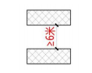 | 与周边建（构）筑主要朝向建筑间距≥6米
二、新建建筑与周边建（构）物山墙的间距 | 1.新建建筑为一、二级耐火等级建筑 | 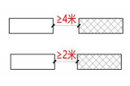 | 与相邻的一、二级耐火等级建筑之间或其他耐火等级建筑之间防火间距不宜小于4米 | 当建筑相邻外墙上的门窗洞口面积之和小于等于该外墙面积的10%且不正对开设时，建筑之间的防火间距可减少为2米。
二、新建建筑与周边建（构）物山墙的间距 | 2.新建建筑为三、四级耐火等级建筑 | 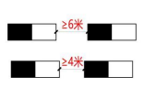 | 与相邻的三、四级耐火等级建筑不宜小于6米 | 当建筑相邻外墙为不燃烧体（砖墙、夯土墙），墙上的门窗洞口面积之和小于等于该外墙面积的10%且不正对开设时，建筑之间的防火间距可为4米。

厂房和仓库的耐火等级可分为一、二、三、四级，相应建筑构件的燃烧性能和耐火极限，除《建筑防火通用规范》（GB55037）、《建筑设计防火规范》（GB50016）另有规定外，不应低于下表的规定。

表6-3不同耐火等级厂房和仓库建筑构件的
燃烧性能和耐火极限（h）
构建名称 |  | 耐火等级
 |  | 一级 | 二级 | 三级 | 四级
墙 | 防火墙 | 3.00 | 3.00 | 3.00 | 3.00
墙 | 承重墙 | 3.00 | 2.50 | 2.00 | 0.50
墙 | 非承重墙房间隔墙 | 1.00 | 1.00 | 0.50 | 可燃性
墙 | 楼梯间和前室的墙电梯井的墙住宅建筑单元之间的墙和分户墙 | 2.00 | 2.00 | 1.50 | 0.50
墙 | 疏散走道两侧的隔墙 | 1.00 | 1.00 | 0.50 | 0.25
墙 | 房间隔墙 | 0.75 | 0.50 | 0.50 | 0.25
柱 |  | 3.00 | 2.50 | 2.00 | 0.50
梁 |  | 2.00 | 1.50 | 1.00 | 0.50
楼板 |  | 1.50 | 1.00 | 0.75 | 0.50
屋顶承重构件 |  | 1.50 | 1.00 | 0.50 | 可燃性
疏散楼梯 |  | 1.50 | 1.00 | 0.75 | 可燃性
吊顶（包括吊顶搁栅） |  | 0.25 | 0.25 | 0.15 | 可燃性

除《建筑设计防火规范》（GB50016）另有规定外，乡村产业项目的甲、乙、丙、丁、戊类仓库及民用建筑等的防火间距不应小于表6-4的规定。

表6-4厂房之间及与甲、乙、丙、丁、戊类
仓库、民用建筑等的间距（米）
名称 |  |  | 甲类厂房 | 乙类厂房（仓库） |  | 丙、丁、戊类厂房（仓库） |  |  | 民用建筑
 |  |  | 单、多层 | 单、多层 |  | 单、多层 |  |  | 单、多层
 |  |  | 一、二级 | 一、二级 | 三级 | 一、二级 | 三级 | 四级 | 一、二级 | 三级 | 四级
甲类厂房 | 单、多层 | 一、二级 | 12 | 12 | 14 | 12 | 14 | 16 | 25
乙类厂房（仓库） | 单、多层 | 一、二级 | 12 | 10 | 12 | 10 | 12 | 14
乙类厂房（仓库） | 单、多层 | 三级 | 14 | 12 | 14 | 12 | 14 | 16
丙、丁、戊类厂房（仓库） | 单、多层 | 一、二级 | 12 | 10 | 12 | 10 | 12 | 14 | 10 | 12 | 14
丙、丁、戊类厂房（仓库） | 单、多层 | 三级 | 14 | 12 | 14 | 12 | 14 | 16 | 12 | 14 | 16
丙、丁、戊类厂房（仓库） | 单、多层 | 四级 | 16 | 14 | 16 | 14 | 16 | 18 | 14 | 16 | 18
民用建筑 | 单、多层 | 一、二级 | 12 | 10 | 12 | 10 | 12 | 14 | 10 | 12 | 14
民用建筑 | 单、多层 | 三级 | 14 | 12 | 14 | 12 | 14 | 16 | 12 | 14 | 16
民用建筑 | 单、多层 | 四级 | 16 | 14 | 16 | 14 | 16 | 18 | 14 | 16 | 18
室外变、配电站 | 变压器总油量（t） | ≥5，≤10 |  |  |  | 12 | 15 | 20 | 15 | 20 | 25
室外变、配电站 | 变压器总油量（t） | >10，≤50 | 25 | 25 | 25 | 15 | 20 | 25 | 20 | 25 | 30
室外变、配电站 | 变压器总油量（t） | >50 |  |  |  | 20 | 25 | 30 | 25 | 30 | 35

乡村产业项目中甲类仓库之间及与其他建筑、明火或散发火花地点、铁路、道路等的防火间距不应小于表6-5的规定。

表6-5甲类仓库之间及与其他建筑、明火或散发火花地点、
铁路、道路等的防火间距表
名称 |  | 甲类仓库（储量，t）
 |  | 甲类储存物品第3、4项 |  | 甲类储存物品第1、2、5、6项
 |  | ≤5 | ＞5 | ≤10 | ＞10
重要公共建筑 |  | 50
其他民用建筑、明火或散发火花地点 |  | 30 | 40 | 25 | 30
甲类仓库 |  |  |  | 20
厂房和乙、丙、丁、戊类仓库 | 一、二级 | 15 | 20 | 12 | 15
厂房和乙、丙、丁、戊类仓库 | 三级 | 20 | 25 | 15 | 20
厂房和乙、丙、丁、戊类仓库 | 四级 | 25 | 30 | 20 | 25
电力系统电压为35kV-500kV且每台变压器容量不小于10MV·A的室外变、配电站，工业企业的变压器总油量大于5t的室外降压变电站 |  | 30 | 40 | 25 | 30
铁路中心线 |  | 40
道路路边 |  | 20

除《建筑设计防火规范》（GB50016）另有规定外，乡村产业项目中甲、乙、丙、丁、戊类仓库质检及与民用建筑的防火间距，不应小于表6-6的规定。

表6-6甲、乙、丙、丁、戊类仓库之间及与民用建筑、
铁路、道路等的间距（米）
名称 |  | 甲类仓库 | 乙类厂房（仓库） |  | 丙类厂房（仓库） |  |  | 丁、戊类厂房（仓库）
 |  | 甲类仓库 | 单层、多层 |  | 单层、多层 |  |  | 单层、多层
 |  | 甲类仓库 | 一、二级 | 三级 | 一、二级 | 三级 | 四级 | 一、二级 | 三级 | 四级
甲类仓库 |  | 20 | 20 | 25 | 20 | 25 | 30 | 20 | 25 | 30
厂房和乙、丙、丁、戊类仓库 | 一、二级 | 20 | 10 | 12 | 10 | 12 | 14 | 10 | 12 | 14
厂房和乙、丙、丁、戊类仓库 | 三级 | 25 | 12 | 14 | 12 | 14 | 16 | 12 | 14 | 16
厂房和乙、丙、丁、戊类仓库 | 四级 | 30 | 14 | 16 | 14 | 16 | 18 | 14 | 16 | 18
民用建筑 | 一、二级 | 40 | 25 |  | 10 | 12 | 14 | 10 | 12 | 14
民用建筑 | 三级 | 40 |  |  | 12 | 14 | 16 | 12 | 14 | 16
民用建筑 | 四级 | 40 |  |  | 14 | 16 | 18 | 14 | 16 | 18
电力系统电压为35kV-500kV且每台变压器容量不小于10MV·A的室外变、配电站，工业企业的变压器总油量大于5t的室外降压变电站 |  | 40
铁路中心线 |  | 40
道路路边 |  | 20

供电工程控制要求应按照如下标准。
（一）10kV及以下的箱式变压器与建构筑物之间的防火间距不应小于3.0米。
（二）架空电力线路与甲类厂房的间距不得小于30米。

第四节 建筑退让

若无约定的，新建农村建筑退让村域组团间连接道路边线2.0米；退村屯内部主要道路边线1米。最不利情况下，应确保市政管线敷设所需的最小作业宽度（详见附录J）。

沿铁路两侧新建、扩建乡村建设项目及村民住房，在满足《铁路安全管理条例》要求下，建筑退让铁路的距离还应当符合以下规定：
表6-7乡村建设项目及村民住房退让铁路距离表
铁路等级 | 建筑边缘与铁路线路路堤坡脚、路堑坡顶或者铁路桥（含铁路、道路两用桥）外侧起的距离
高速铁路 | 15米及以上

沿穿越村庄、城镇的公路两侧新建乡村建设项目及村民住房，在满足《公路安全保护条例》的要求下，新建建筑边缘距公路用地外缘的距离一般应满足以下规定：

表6-8乡村建设项目及村民住房退让公路距离规定
公路等级 | 从公路用地外缘起向外的距离
高速公路 | 不少于30米
国道 | 不少于20米
省道 | 不少于15米
县道 | 不少于10米
乡道 | 不少于5米

新建农村村民聚居点、学校等公共场所选址与公路建筑控制区边界外缘的距离还应符合国道、省道不少于50米，县道、乡道不少于20米的标准，并尽可能在公路一侧建设。

沿架空电力线路两侧新建、改建、扩建农村建筑，其后退线路边导线距离除有关规划和电力主管部门另有规定外，原则上不得小于以下规定：
表6-9乡村建设项目及村民住房退让电力线路规定
线路电压等级（千伏） | 距架空电力线边导线向外侧水平距离
1-10 | 不少于5米
35-110 | 不少于10米
154-330 | 不少于15米
500 | 不少于20米

乡村产业加工厂如有厂区围墙的，厂区内建筑后退厂区围墙不宜小于5米。

对于乡村产业中因噪声排放而需与其他建筑物实施避让和隔离措施的，应参照《工业企业厂界环境噪声排放标准》（GB12348）的有关规定执行。

第五节 建筑高度

农村建筑高度除必须满足消防、安全、通风、日照等要求外，还应根据建筑物所在地区的实际情况来控制建筑高度。

农村新建住宅建筑层数应控制在四层以下（含四层），新建住宅建筑底层高度不宜大于3.6米，标准层层高不宜大于3.3米，建筑总高度不得超过14米（±0.000标高始算）。架空层层高超过2.2米（含2.2米）的，按一层计算层数。对于山区因地形限制确需提高的，经安全评估后可放宽至16米，且需报县级自然资源局备案。

农村公共服务设施建筑高度应符合以下规定：
（一）村级公共服务中心建筑按照审查通过的建设工程设计方案确定的建筑高度执行。
（二）农村小学的主要教学用房不应设在四层以上；农村幼儿园生活用房应布置在三层及以下。

第六节 建筑风貌管控

新建和进行外立面改造的乡村建设项目及村民住房立面应参照以下农房风貌设计引导或《桂林市永福县农房建设通用图集》民房立面样式，结合村民意愿选型，确保符合村庄民族聚居特色。传统村落可结合自身风貌特色，在保持整体风格协调的前提下自主选择立面样式。

第七节 乡村空间环境控制

沿街长度超过80米时，村民住房应设置穿过建筑的人行出入口。因受用地限制设置联排建筑时，村民住房沿街部分的长度大于150米或总长度大于220米时，应设置不小于4米×4米的消防车道。

第八节 乡村产业设施控制其他要求

根据《桂林市乡村特色产业发展规划》《广西农产品加工园区建设标准》，罗汉果加工场所应远离垃圾场、畜牧场、医院、粪池50米以上，离开经常喷施农药的农田100米以上，远离排放“三废”的工业企业。仓库需满足通风、干燥、阴凉、卫生整洁且无异味的条件，周边不能有污染源及有害物质，避免影响罗汉果品质。且必须配置温湿度计、除湿、温控和抽风设备，同时还要设置防火、防鼠、防虫、防鸟等设施，为后熟过程提供稳定安全的环境。

动物饲养场、动物隔离场所、动物屠宰加工场所以及动物和动物产品无害化处理场所，应当保持相互间以及与动物诊疗场所、居民生活区、生活饮用水水源地、学校、医院等公共场所之间的必要距离。

晒板厂宜优先利用林地、未利用地及存量建设用地资源，鼓励结合历史遗留矿山采矿损毁土地复垦再利用等进行晒板场布局；项目选址应当避让耕地、湿地、特殊自然景观价值和文化标识区域、自然保护地、风景名胜区、自然保护区、重要湿地、河湖管理范围等；新建、扩建晒板场不得占用永久基本农田、生态保护红线、基本草原、Ⅰ级Ⅱ级保护林地、饮用水水源保护区。晒板场的晾晒区及配套设施用地统一按照林业直服设施贮木场项目办理，严格准入标准，贮木场建设应按基本建设程序取得备案证，单个贮木场用林总面积不超过10公顷，其中，配套设施面积占比不得超过15%。用林总面积超10公顷的需依法依规办理建设用地审批手续，严禁为扩大办理林业直服设施用林规模，拆分审批单个贮木场。

其他乡村产业设施需遵循行业主管部门所制定的建设控制标准与要求。

第九节 其他管控指引

传统村落项目建设管控指引
（一）传统村落保护范围内新建、扩建、改建、重建等建设，不得破坏与传统村落相互依存的山水格局、河湖水系、地形地貌等历史格局和传统风貌，还应注重建筑高度、体量、形态、色彩以及构造装饰与村落传统风貌协调一致。
（二）在核心保护区内，除必要的基础设施和公共服务设施外，禁止进行新建、扩建活动。改建、修缮、外部装饰等，应当保持材料、体量、风格、色彩与传统村落整体风貌协调一致。
（三）在建设控制区内，新建、扩建、改建、修缮、外部装饰装修建（构）筑物等，应当保持材料、体量、风格、色彩与传统村落整体风貌协调一致，禁止影响核心保护区轮廓线和视觉通廊。
（四）鼓励在传统村落内有序开展旅游、休闲度假、传统手工艺和传统技艺加工制作等商业开发活动。
（五）引导一般性文物建筑开放使用，文物建筑开放使用条件和使用功能应满足《文物建筑开放导则》中相关要求。

“两高”重点区域控制指引
（一）新建建筑退让高速铁路不小于50米、退让普通铁路主线不小于20米、退让普通铁路支线不小于15米，退让高速公路隔离栅外缘或高速公路高架路段上部结构外边线应不小于30米。
（二）高铁、高速公路用地红线两侧至100米范围内，应加强建房管控，遏制新增违建和裸房，应注重针对建筑第五立面的审查，建设风貌宜以桂北风格为主，应优先采用坡屋顶，建筑色彩以白色、青灰色为主。
（三）高铁、高速公路用地红线两侧100~300米范围内，应注重墙身造型设计的审查，农房外墙面色彩和材料、门窗构件、勒脚等要简洁美观，建筑色彩以白色为主，并应体现桂林特色。
（四）高铁、高速公路用地红线两侧300~1000米范围内，建筑色调宜雅素明净，保持色彩与风格统一、外观质朴、尺度合宜，并与周边自然山水环境有机融合，打造景色如画的乡村风貌。

第十节 乡村地区重点地块图则

乡村地区重点地块图则适用范围
对于在村庄建设边界外选址的建设项目，或村庄规划中采用图标、留白等方式未明确地块管控要求的建设项目，以及本规定条文式内容无法涵盖具体项目建设管控需求的，其实施阶段均应参照编制乡村地区重点地块图则执行。

乡村地区重点地块图则管控
乡村地区重点地块图则所设置管控要求应在符合相关技术规范和标准的前提下，因地制宜，并与村庄风貌、周边环境相协调。经审定的乡村地区重点地块图则，是规划管理和行政许可的依据，应按要求的数据标准形成矢量数据。村庄规划中采用图标、留白等方式未明确地块管控要求的建设项目，实施阶段参照编制乡村地区重点地块图则。

图则表达要素
乡村地区重点地块图则应表达地块位置、用地面积、用地性质、容积率、建筑高度、建筑密度、绿地率、建筑退让、配套设施等控制内容，可包括建筑风貌等引导内容（详见附录F）。

程序要求
乡村地区重点地块图则由乡镇人民政府组织编制，由县自然资源局组织技术审查和论证，乡镇人民政府组织村（居）民委员会、村（居）民会议或村（居）民代表会议讨论通过，并在村（居）内公示栏公示，公示时间不得少于7个工作日。公示期满无异议后，由县自然资源局报县人民政府批准后施行。成果纳入国土空间规划基础信息平台。存量或规划建设用地在实施阶段转变用途且符合用地兼容管理要求的，规划管控图则可简化程序，由县自然资源局组织技术审查通过后，更新至国土空间规划“一张图”系统进行管理。

第七章 实施、监督与修改

本规定由县自然资源局负责解释。

本规定自印发之日起施行，有效期两年。

已批复的村庄规划优先
已编制审批村庄规划的区域，应以通过审批的村庄规划作为用途管制及核发乡村建设规划许可证的依据；若通过审批的村庄规划与本规定条文规定存在不一致或矛盾之处，由县自然资源局组织专家及村集体代表论证，形成书面意见后报县政府备案，经论证同意后，可结合本规定核发乡村建设规划许可证。

加强实施监督
强化日常监督管理，工作过程中要注重实现全流程、多方式的公众参与，广泛征求当地村民、村委和相关部门等意见，积极向公众宣传。

通则修改程序
相关部门或单位在执行本规定的过程中，基于实际情况变化、政策法规、上位规划更新等原因需要对通则进行修改时，可启动本修改程序。
（一）提出修改建议
相关部门或单位根据实际情况，向县自然资源局提出对通则的修改建议，并说明修改理由及具体修改内容。
（二）组织论证评估
县自然资源局收到修改建议后，应组织相关部门、专家及利害关系人进行论证评估。论证评估应围绕修改建议的合理性、必要性及可行性展开，确保修改内容符合法律法规、上位规划及地方实际情况。
（三）编制修改草案
经论证评估后，若认为修改建议合理可行，县自然资源局应组织起草修改草案。修改草案应明确修改条款、修改内容及修改理由，确保修改内容清晰、准确。
（四）公开征求意见
修改草案形成后，县自然资源局应通过政府网站、公告栏等方式向社会公开征求意见。征求意见期限应不少于30日，确保公众有足够时间了解修改内容并提出意见。
（五）审查批准
征求意见结束后，县自然资源局应对收集到的意见进行梳理、分析，并对修改草案进行必要调整。调整后的修改草案应报请县人民政府审查批准。
（六）公布实施
经审查批准后，县自然资源局应及时公布修改后的通则，并明确实施日期。同时，应做好宣传解读工作，确保相关部门、单位及公众能够准确理解并执行修改后的通则。

其他事项
本规定条文未涉及的内容按现行相关技术规范或相关规定执行，若相关技术规范或相关规定发生调整，以最新调整后的技术规范和规定执行。为兼顾不同区域发展差异及实际建设需求，保留弹性管理空间，在整体符合规划刚性要求、不突破生态保护红线、永久基本农田等法定管控底线，且不影响公共安全、公共服务配套效能及整体风貌协调的前提下，可结合项目实际情况适当放宽本规定相关标准，具体由永福县自然资源主管部门牵头论证后按程序审批。

第八章 附则

附录A.名词解释

（一）农村宅基地
指农村村民用于建造住宅及其附属设施的集体建设用地，包括住房、附属用房和庭院等用地。

（二）村庄建设边界
指在一定时期内，可以进行村庄开发建设及需要重点管控的国土空间范围，是规划相对集中的农村居民点建设用地以及因村庄建设和发展需要必须实行规划控制的区域。

（三）村庄建设用地
指乡村居民点，乡村所属的商业服务业、住宅、工业、学校等用地，包括乡镇人民政府所在地和乡村居民点范围内的其他各类建设用地。

（四）一类工业用地
对居住和公共环境基本无干扰、污染和安全隐患，布局无特殊控制要求的工业用地。

（五）二类工业用地
对居住和公共环境有一定干扰、污染和安全隐患，不可布局于居住区和公共设施集中区内的工业用地。

（六）一类物流仓储用地
对居住和公共环境基本无干扰、污染和安全隐患，布局无特殊控制要求的物流仓储用地。

（七）机动指标
指在规划村庄建设用地总规模中预留的、暂不明确具体位置、规模或用途的弹性建设用地指标，是为村庄未来不确定的发展需求预留空间，提升规划的灵活性。

（八）重点地块图则
是指本规定文中条文式内容无法满足具体项目建设管控要求时，制定的针对性图件，细化明确项目的地块位置、用地面积、用地性质容积率、建筑高度、建筑密度、绿地率、出入口方位、停车场泊位、建筑退让及其他需要配置的基础设施和公共设施控制指标，作为核发规划许可的依据。

附录B.制定依据

（一）法律法规
1.《中华人民共和国土地管理法》（2020年1月1日起施行）；
2.《中华人民共和国城乡规划法》（2019年4月23日施行）；
3.《中华人民共和国文物保护法》（2025年3月1日起施行，本规定相关文物保护条款自该日期起同步适用）；
4.《中华人民共和国土地管理法实施条例》（2021年9月1日起施行）；
5.《基本农田保护条例》（2011年1月8日起施行）；
6.《中华人民共和国自然保护区条例》（1994年12月1日起施行）；
7.《历史文化名城名镇名村保护条例》（2008年7月1日起施行）；
8.《风景名胜区条例》（2006年12月1日起施行）；
9.《公路安全保护条例》（2011年7月1日起施行）；
10.《铁路安全管理条例》（2014年1月1日起施行）；
11.《饮用水水源保护区污染防治管理规定》（2019年修订）；
12.《广西壮族自治区高速公路条例》（2022年10月1日起施行）；
13.《广西壮族自治区铁路安全管理条例》（2019年10月1日起施行）；
14.《广西壮族自治区农村公路管理办法》（2017年3月1日起施行）；
15.《广西生态保护红线监管办法》（试行）；
16.其他相关法律法规。

（二）标准规范
1.《国土空间调查、规划、用途管制用地用海分类指南》；
2.《社区生活圈规划技术指南》（TD/T1062-2021）；
3.《幼儿园建设标准》（建标175-2016）；
4.《中小学校设计规范》（GB50099-2011）；
5.《农村普通中小学校建设标准》（建标109-2008）；
6.《托儿所、幼儿园建筑设计规范》［JGJ39-2016（2019年局部修订）］；
7.《民用建筑设计统一标准》（GB50352-2019）；
8.《城乡排水工程项目规范》（GB55027-2022）；
9.《城市排水工程规划规范》（GB50318-2017）；
10.《生活饮用水卫生标准》（GB5749-2022）；
11.《农村集中式供水卫生规范》（DB45/T2252-2021）；
12.《地下水质量标准》（GB/T14848-2017）；
13.《农村生活污水处理设施水污染物排放标准》（DB45/2413-2021）；
14.《城镇污水处理厂污染物排放标准》（GB18918-2002）；
15.《村庄绿化技术规程》（DB33/T842-2022）；
16.《建筑防火通用规范》（GB55037-2022）；
17.《广西壮族自治区建设用地控制指标》（2021年修订）；
18.《广西壮族自治区义务教育学校办学基本标准》（试行）；
19.《广西壮族自治区农村房屋特色风貌管控导则》；
20.《广西农村公共服务中心建设工程指导手册》；
21.《广西壮族自治区低成本实用性简易型村庄规划编制技术导则》（试行）；
22.《永福县农村住房方案设计图集》；
23.《桂林市乡村特色产业发展规划》；
24.《广西农产品加工园区建设标准》；
25.其他相关标准规范。

（三）政策文件
1.《中共中央国务院关于进一步深化农村改革扎实推进乡村全面振兴的意见》；
2.《中共中央国务院关于学习运用“千村示范、万村整治”工程经验有力有效推进乡村全面振兴的意见》（2024年中央一号文件）；
3.《中共中央国务院关于建立国土空间规划体系并监督实施的若干意见》（中发〔2019〕18号）；
4.《自然资源部 中央农村工作领导小组办公室关于学习运用“千万工程”经验提高村庄规划编制质量和实效的通知》（自然资发〔2024〕1号）；
5.《自然资源部办公厅关于加强村庄规划促进乡村振兴的通知》（自然资办发〔2019〕35号）；
6.《自然资源部关于深化规划用地“多审合一、多证合一”改革的通知》（自然资发〔2023〕69号）；
7.《自然资源部办公厅关于印发<乡村振兴用地政策指南（2023年）>的通知》（自然资办发〔2023〕48号）；
8.《自然资源部 农业农村部关于保障农村村民住宅建设合理用地的通知》（自然资发〔2020〕128号）；
9.《自然资源部 农业农村部 国家林业和草原局关于严格耕地用途管制有关问题的通知》（自然资发〔2021〕166号）；
10.《产业结构调整指导目录（2024年本）》（中华人民共和国国家发展和改革委员会令第7号）；
11.《自然资源要素支撑产业高质量发展指导目录（2024年本）》（自然资发〔2024〕273号）；
12.《自然资源部国家发展改革委农业农村部关于保障和规范农村一二三产业融合发展用地的通知》（自然资发〔2021〕16号）；
13.《自治区党委 自治区人民政府关于印发<广西建立国土空间规划体系并监督实施的实施方案>的通知》（桂发〔2019〕23号）；
14.《自治区住房城乡建设厅 自治区自然资源厅 自治区农业农村厅关于印发加强我区农房管控的实施意见的通知》（桂建发〔2020〕3号）；
15.《广西壮族自治区自然资源厅 中共广西壮族自治区委员会农村工作领导小组办公室关于学习运用“千万工程”经验做好2024年村庄规划编制实施工作的通知》（桂自然资发〔2024〕16号）；
16.《广西壮族自治区自然资源厅关于强化村庄规划编制实施助力乡村振兴的通知》（桂自然资发〔2023〕39号）；
17.《广西壮族自治区自然资源厅 广西壮族自治区农业农村厅 广西壮族自治区住房和城乡建设厅关于规范农村新增宅基地审批和建房管理的通知》（桂自然资发〔2020〕70号）；
18.《广西壮族自治区自然资源厅关于进一步加强土地政策支持农村一二三产业融合发展指导意见的通知》（桂自然资发〔2025〕3号）；
19.《自然资源部办公厅关于开展乡村地区“通则式”规划管理试点工作的通知》；
20.《广西壮族自治区乡村建设规划管理办法》；
21.其他相关政策文件。

（四）相关规划
1.《桂林市国土空间总体规划（2021-2035年）》；
2.《永福县国土空间总体规划（2021-2035年）》；
3.其他相关规划。

附录C.城镇体系分级及职能分类表
体系 | 乡镇名称
中心城镇 | 永福镇
中心城镇 | 苏桥镇
重点镇 | 百寿镇
重点镇 | 罗锦镇
重点镇 | 三皇镇
重点镇 | 堡里镇
一般镇（乡） | 龙江乡
一般镇（乡） | 永安乡
一般镇（乡） | 广福乡

附录D.村庄类型分类表
村庄分类 | 类型划分 | 村庄名称
城郊融合类 | — | 永福镇樟峡村、坪岭村、湾里村；苏桥镇黑石岭村、石门村、大埠村；罗锦镇下村；三皇镇桐木村
集聚提升类 | 区域中心型 | 永福镇四合村、曾村村、渔洞村、银洞村；苏桥镇树桥村、太平村；百寿镇白果村、江岩村、朝阳村；堡里镇波塘村、三多村、拉木村；罗锦镇高崇村、江月村；三皇镇文明村、荣田村、大路村；广福乡龙溪村、广福村、大石村、矮岭村、龙桥村；龙江乡龙山村、保安村；永安乡喇塔村、永安村、凤凰村
集聚提升类 | 综合整治型 | 永福镇大苏村、塘堡村；广福乡黄冕林场；百寿镇大板山林场；苏桥镇良村村、盘洞村；百寿镇石龙村、新隆村、山南村、双合村、朝兑村、三河村、双桥村；堡里镇罗田村、和顺村、九槽村、河东村、清坪村、胜利村；罗锦镇岭桥村、金福村、永升村、星草村、米田村、尚水村、上笑村；三皇镇清水村、六龙村、华山村、古城村、江头村；广福乡马陂村；龙江乡上维村、驿马村、龙隐村、丹江村；永安乡永富村、永新村、太和村、枫木村、独州村、军屯村
特色保护类 | 景观资源型 | 百寿镇东岸村；罗锦镇崇山村、大西村、林村村
特色保护类 | 文化资源型 | 永福镇南雄村；三皇镇马安村；广福乡德安村、上寨村
暂不分类 | — | 永福镇泡口村；苏桥镇大罗村；堡里镇茶料村、黄源村；龙江乡双江村、仁合村、兴隆村、西河村

附录E.村庄建设用地指标分解表
序号 | 乡（镇） | 行政村 | 村庄建设用地规模（公顷）
序号 | 乡（镇） | 行政村 | 2020年不打开 | 规划目标年
1 | 永福镇 | 曾村村 | 37.0935 | 35.0000
2 | 永福镇 | 大苏村 | 53.5459 | 56.0000
3 | 永福镇 | 凤城社区 | 0.9856 | 1.0000
4 | 永福镇 | 南雄村 | 37.5162 | 31.0000
5 | 永福镇 | 泡口村 | 35.6032 | 23.0000
6 | 永福镇 | 坪岭村 | 45.0169 | 49.0000
7 | 永福镇 | 坪岭林场 | 0.5436 | 1.0000
8 | 永福镇 | 四合村 | 34.2401 | 24.0000
9 | 永福镇 | 塘堡村 | 63.3283 | 98.0000
10 | 永福镇 | 湾里村 | 64.4852 | 68.0000
11 | 永福镇 | 银洞村 | 30.3790 | 21.0000
12 | 永福镇 | 永福县农科所 | 0.9220 | 1.0000
13 | 永福镇 | 渔洞村 | 44.2711 | 38.0000
14 | 永福镇 | 樟峡村 | 61.8202 | 45.0000
永福镇合计 |  |  | 509.7508 | 491.0000
15 | 罗锦镇 | 崇山村 | 40.3087 | 35.0000
16 | 罗锦镇 | 大西村 | 25.7256 | 27.0000
17 | 罗锦镇 | 高崇村 | 50.9016 | 69.0000
18 | 罗锦镇 | 江月村 | 52.4820 | 53.0000
19 | 罗锦镇 | 金福村 | 38.4482 | 39.0000
20 | 罗锦镇 | 林村村 | 74.2802 | 71.0000
21 | 罗锦镇 | 岭桥村 | 56.1746 | 53.0000
22 | 罗锦镇 | 米田村 | 15.7298 | 53.0000
23 | 罗锦镇 | 上笑村 | 64.2602 | 69.0000
24 | 罗锦镇 | 尚水村 | 86.0138 | 79.0000
25 | 罗锦镇 | 下村村 | 62.9869 | 56.0000
26 | 罗锦镇 | 星草村 | 68.7865 | 62.0000
27 | 罗锦镇 | 永升村 | 13.1860 | 14.0000
28 | 罗锦镇 | 镇上社区 | 16.1892 | 21.0000
罗锦镇合计 |  |  | 665.4733 | 701.0000
29 | 百寿镇 | 白果村 | 41.5568 | 39.0000
30 | 百寿镇 | 朝兑村 | 30.1333 | 27.0000
31 | 百寿镇 | 朝阳村 | 38.2032 | 39.0000
32 | 百寿镇 | 大板山林场 | 1.2858 | 2.0000
33 | 百寿镇 | 东岸村 | 40.6107 | 36.0000
34 | 百寿镇 | 江岩村 | 58.5313 | 55.0000
35 | 百寿镇 | 三河村 | 61.7294 | 56.0000
36 | 百寿镇 | 山南村 | 22.4791 | 23.0000
37 | 百寿镇 | 石龙村 | 40.2274 | 41.0000
38 | 百寿镇 | 寿城社区 | 14.4877 | 17.0000
39 | 百寿镇 | 双合村 | 25.7479 | 23.0000
40 | 百寿镇 | 双桥村 | 21.3529 | 22.0000
41 | 百寿镇 | 新隆村 | 18.6783 | 18.0000
百寿镇合计 |  |  | 415.0238 | 398.0000
42 | 苏桥镇 | 大埠村 | 49.8824 | 40.0000
43 | 苏桥镇 | 大罗村 | 17.2302 | 15.0000
44 | 苏桥镇 | 黑石岭村 | 48.5529 | 66.0000
45 | 苏桥镇 | 良村村 | 41.8057 | 40.0000
46 | 苏桥镇 | 盘洞村 | 24.4092 | 41.0000
47 | 苏桥镇 | 石门村 | 81.5375 | 68.0000
48 | 苏桥镇 | 树桥村 | 60.2651 | 40.0000
49 | 苏桥镇 | 苏桥社区 | 30.1361 | 39.0000
50 | 苏桥镇 | 太平村 | 36.1118 | 30.0000
苏桥镇合计 |  |  | 389.9309 | 379.0000
51 | 三皇镇 | 大路村 | 41.5724 | 36.0000
52 | 三皇镇 | 古城村 | 18.1025 | 18.0000
53 | 三皇镇 | 华山村 | 16.2568 | 17.0000
54 | 三皇镇 | 江头村 | 43.2556 | 44.0000
55 | 三皇镇 | 六龙村 | 18.2140 | 19.0000
56 | 三皇镇 | 马安村 | 19.8361 | 18.0000
57 | 三皇镇 | 清水村 | 61.9050 | 61.0000
58 | 三皇镇 | 荣田村 | 47.5468 | 45.0000
59 | 三皇镇 | 三皇村 | 27.3765 | 26.0000
60 | 三皇镇 | 桐木村 | 31.3656 | 32.0000
61 | 三皇镇 | 文明村 | 42.0670 | 41.0000
三皇镇合计 |  |  | 367.4983 | 357.0000
62 | 堡里镇 | 堡里村 | 53.4127 | 85.0000
63 | 堡里镇 | 波塘村 | 88.6217 | 71.0000
64 | 堡里镇 | 茶料村 | 10.4727 | 8.0000
65 | 堡里镇 | 和顺村 | 28.4635 | 21.0000
66 | 堡里镇 | 河东村 | 22.1630 | 14.0000
67 | 堡里镇 | 黄源村 | 12.8208 | 11.0000
68 | 堡里镇 | 九槽村 | 10.9534 | 9.0000
69 | 堡里镇 | 拉木村 | 58.8168 | 50.0000
70 | 堡里镇 | 罗田村 | 46.2080 | 40.0000
71 | 堡里镇 | 清坪村 | 45.1755 | 26.0000
72 | 堡里镇 | 三多村 | 61.4272 | 45.0000
73 | 堡里镇 | 胜利村 | 29.1780 | 20.0000
堡里镇合计 |  |  | 467.7133 | 400.0000
74 | 广福乡 | 矮岭村 | 92.1444 | 78.0000
75 | 广福乡 | 大石村 | 33.8208 | 36.0000
76 | 广福乡 | 德安村 | 20.4112 | 19.0000
77 | 广福乡 | 广福村 | 98.2230 | 97.0000
78 | 广福乡 | 黄冕林场 | 3.3708 | 4.0000
79 | 广福乡 | 龙桥村 | 55.9541 | 51.0000
80 | 广福乡 | 龙溪村 | 54.9762 | 55.0000
81 | 广福乡 | 马陂村 | 46.1354 | 37.0000
82 | 广福乡 | 上寨村 | 23.4752 | 24.0000
广福乡合计 |  |  | 428.5111 | 401.0000
83 | 永安乡 | 独州村 | 17.3711 | 16.0000
84 | 永安乡 | 枫木村 | 16.6493 | 16.0000
85 | 永安乡 | 凤凰村 | 47.3771 | 43.0000
86 | 永安乡 | 军屯村 | 58.6036 | 49.0000
87 | 永安乡 | 喇塔村 | 56.1308 | 51.0000
88 | 永安乡 | 太和村 | 34.0658 | 31.0000
89 | 永安乡 | 永安村 | 100.2721 | 95.0000
90 | 永安乡 | 永富村 | 52.1605 | 52.0000
91 | 永安乡 | 永新村 | 27.5752 | 26.0000
永安乡合计 |  |  | 410.2055 | 379.0000
92 | 龙江乡 | 保安村 | 24.9310 | 22.0000
93 | 龙江乡 | 丹江村 | 13.6003 | 11.0000
94 | 龙江乡 | 龙山村 | 65.2332 | 48.0000
95 | 龙江乡 | 龙隐村 | 32.8264 | 36.0000
96 | 龙江乡 | 龙江乡林场 | 0.0000 | 0.0000
97 | 龙江乡 | 仁合村 | 25.8748 | 28.0000
98 | 龙江乡 | 上维村 | 27.4292 | 30.0000
99 | 龙江乡 | 双江村 | 29.8302 | 32.0000
100 | 龙江乡 | 西河村 | 21.0484 | 22.0000
101 | 龙江乡 | 兴隆村 | 31.0392 | 32.0000
102 | 龙江乡 | 驿马村 | 30.5378 | 29.0000
龙江乡合计 |  |  | 302.3505 | 290.0000
总计 |  |  | 3956.4575 | 3796.0000
注：永福县2020年国土变更调查村庄建设用地（203图斑）面积3956.4575公顷，本规定分解下达村庄建设用地指标3796.0000公顷，剩余160.4575公顷指标未分解，未分解指标不超过全县村庄建设用地规模的5%。未分解指标可在编制乡镇级国土空间规划和村庄规划的过程中，作为机动指标预留。

附录F.乡村地区重点地块图则
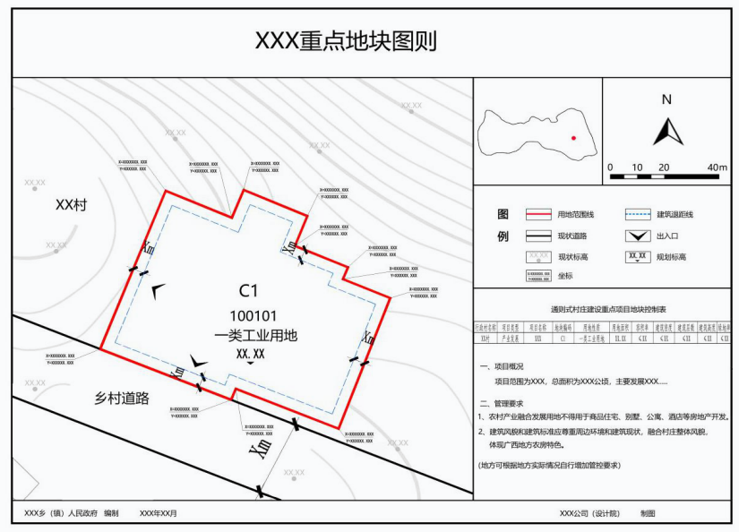

附录G.计算规则

（一）宅基地面积计算
1.庭院、建筑物和构筑物以墙外包为界，接拼的以墙中或柱中为界；
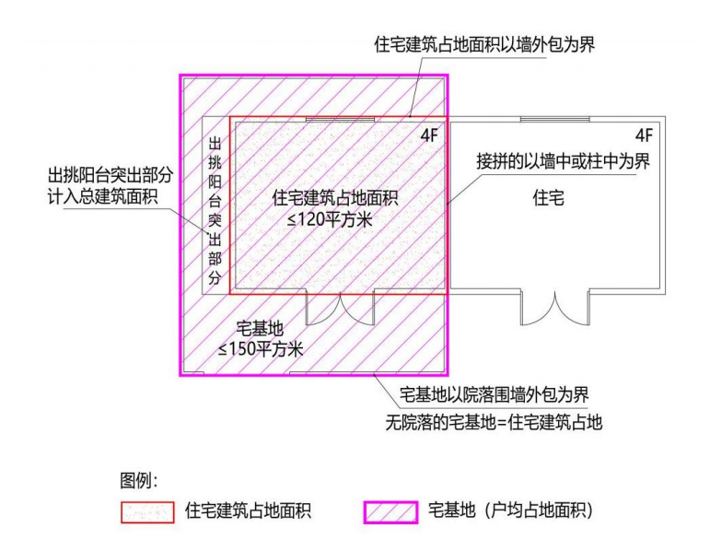
2.出挑阳台等以突出部分垂直投影计算总建筑面积，但底层不得构筑。
总建筑面积=住宅建筑占地面积+[（住宅建筑占地面积+出挑阳台突出部分）×（总层数-1）]
注：建筑层数≤4层

（二）防火间距计算
建筑物之间的防火间距应按相邻建筑外墙的最近水平距离计算，当外墙有凸出的可燃或难燃构件时，应从其凸出部分外缘算起（建设联排式住宅的除外）。

（三）建筑面积计算
建筑面积依据现行《民用建筑通用规范》（GB55031-2022）以及相关的国家规范性文件和部门规章计算。
1.建筑面积应按建筑每个自然层楼（地）面处外围护结构外表面所围空间的水平投影面积计算。
2.永久性结构的建筑空间，有永久性顶盖、结构层高或斜面结构板顶高在2.20米及以上的，应按下列规定计算建筑面积：
（1）有围护结构、封闭围合的建筑空间，应按其外围护结构外表面所围空间的水平投影面积计算；
（2）无围护结构、以柱围合，或部分围护结构与柱共同围合，不封闭的建筑空间，应按其柱或外围护结构外表面所围空间的水平投影面积计算；
（3）无围护结构、单排柱或独立柱、不封闭的建筑空间，应按其顶盖水平投影面积的1/2计算；
（4）无围护结构、有围护设施、无柱、附属在建筑外围护结构、不封闭的建筑空间，应按其围护设施外表面所围空间水平投影面积的1/2计算。
3.阳台建筑面积应按围护设施外表面所围空间水平投影面积的1/2计算；当阳台封闭时，应按其外围护结构外表面所围空间的水平投影面积计算。
4.下列空间与部位不应计算建筑面积：
（1）结构层高或斜面结构板顶高度小于2.20米的建筑空间；
（2）无顶盖的建筑空间；
（3）附属在建筑外围护结构上的构（配）件；
（4）建筑出挑部分的下部空间；
（5）建筑物中用作城市街巷通行的公共交通空间；
（6）独立于建筑物之外的各类构筑物。

（四）建筑高度计算
1.坡屋面建筑高度计算
（1）建筑屋面为坡屋面时，建筑高度应为建筑室外设计地面至其檐口与屋脊的平均高度；
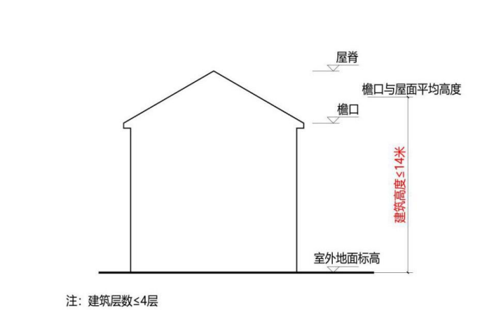
（2）历史建筑，历史文化名城名镇名村、历史文化街区、文物保护单位、风景名胜区、自然保护区的保护规划区内建设的建筑，建筑高度应按建筑物室外设计地坪至建（构）筑物最高点计算。
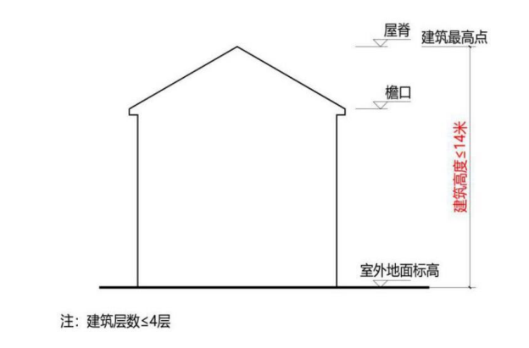
2.有多种屋面的建筑高度计算
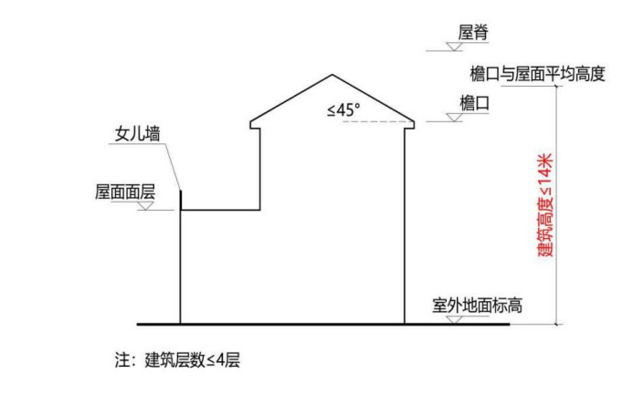
同一座建筑有多种形式的屋面时，建筑高度应按上述方法分别计算后，取其中最大值。
3.台阶式地坪的建筑高度计算
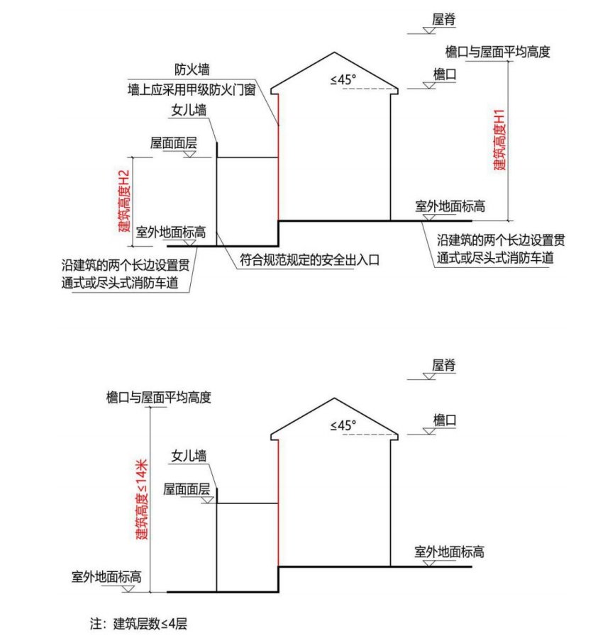
对于台阶式地坪，当位于不同高程地坪上的同一建筑之间有防火墙分隔，各自有符合规范规定的安全出口，且可沿建筑的两个长边设置贯通式或尽头式消防车道时，可分别计算各自的建筑高度。否则，应按其中建筑高度最大者（指整个建筑的最低室外设计地面到最高的屋面层）确定该建筑的建筑高度。
4.其他
对于住宅建筑，设置在底部且室内高度不大于2.2米的自行车库、储藏室、敞开空间，室内外高差或建筑的地下或半地下室的顶板面高出室外设计地面的高度不大于1.5米的部分，可不计入建筑高度。

附录H.用地兼容性一览表
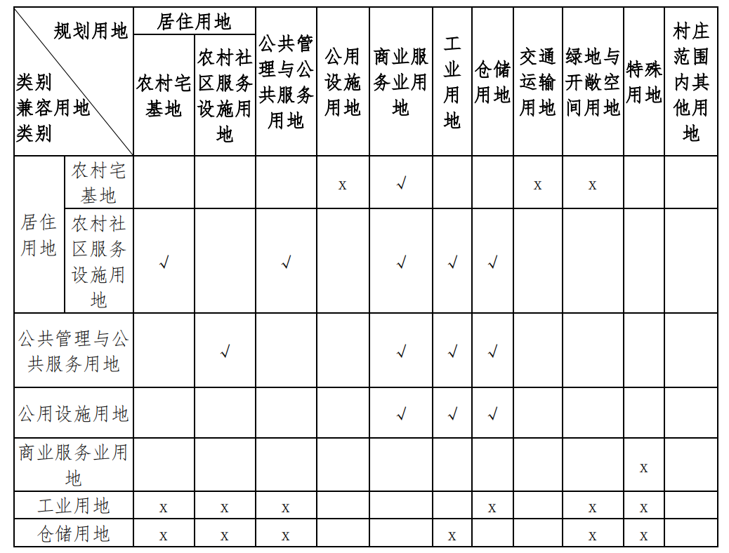
注：
1.横向为规划用地类别，纵向的为可与之兼容的用地类别；
2.“√”表示“完全兼容”，指原规划用地性质可完全转变成其它用地性质；空格表示“部分兼容”，指在满足原规划主导用地性质的前提下可适度混合其他用地性质（主导用地按该类用地面积占总用地面积的比例（或该类用地建筑面积占总建筑面积的比例）不低于三分之二进行确定）；“x”表示“禁止兼容”，指不允许原规划用地性质转变或混合其他用地性质。

附录I.产业准入负面清单
序号 | 门类（代码及名称） | 大类（代码及名称） | 中类（代码及名称） | 小类（代码及名称） | 产业存在状况 | 管控要求 | 备注
1 | 农、林、牧、渔业 | 01农业 | 011谷物种植 | 0113玉米种植 | 现有一般产业 | 原则上不在坡度大于25度的陡坡地开荒种植。 | 不利于生态环境保护的开荒性农业开发项目，《指导目录》中限制类、淘汰类。
2 | 农、林、牧、渔业 | 01农业 | 012豆类、油料和薯类种植 | 0121豆类种植 | 现有一般产业 | 原则上不在坡度大于25度的陡坡地开荒种植。 | 不利于生态环境保护的开荒性农业开发项目，《指导目录》中限制类、淘汰类。
3 | 农、林、牧、渔业 | 01农业 | 012豆类、油料和薯类种植 | 0123薯类种植 | 现有一般产业 | 原则上不在坡度大于25度的陡坡地开荒种植。 | 不利于生态环境保护的开荒性农业开发项目，《指导目录》中限制类、淘汰类。
4 | 农、林、牧、渔业 | 01农业 | 014蔬菜、食用菌及园艺作物种植 | 0142食用菌种植 | 现有一般产业 | 禁止采伐水源涵养林种植食用菌。 | 《指导目录》中限制类、淘汰类。
5 | 农、林、牧、渔业 | 02林业 | 021林木育种和育苗 | 0212林木育苗 | 现有一般产业 | 1.禁止在耕地、饮用水水源保护区开展速生桉树育苗。2.限制在水库、湖泊、四级及以上河流汇水第一面坡开展速生桉树育苗。3.严禁砍伐天然林、公益林开展速生桉树育苗。4.现有速生桉树苗按照国家和自治区的部署要求处理。
6 | 农、林、牧、渔业 | 02林业 | 022造林和更新 | 0220造林 | 现有一般产业 | 1.禁止在耕地、饮用水水源保护区开展速生桉树育苗。2.限制在水库、湖泊、四级及以上河流汇水第一面坡开展速生桉树育苗。3.严禁砍伐天然林、公益林开展速生桉树育苗。4.现有速生桉树苗按照国家和自治区的部署要求处理。 | 《指导目录》中限制类、淘汰类。
7 | 农、林、牧、渔业 | 02林业 | 024木材和竹材采运 | 0241木材采  运 | 现有主导产业 | 执行森林采伐限额管理制度。 | 不利于生态环境保护的开荒性农业开发项目为《指导目录》中限制类、淘汰类。
8 | 农、林、牧、渔业 | 02林业 | 025林产品采集 | 0251木竹材林产品采集 | 现有主导产业 | 执行森林采伐限额管理制度。 | 不利于生态环境保护的开荒性农业开发项目为《指导目录》中限制类、淘汰类。
9 | 农、林、牧、渔业 | 03畜牧业 | 031牲畜饲养 | 0311牛的饲养 | 现有一般产业 | 禁止饮用水水源保护区、居民区常年主导风向的上风向、距离居民点500米范围内及河流两侧500米范围内建立牛、猪、羊等饲养场。 | 不利于生态环境保护的开荒性农业开发项目为《指导目录》中限制类、淘汰类。
10 | 农、林、牧、渔业 | 03畜牧业 | 031牲畜饲养 | 0313猪的饲养 | 现有一般产业 |  | 不利于生态环境保护的开荒性农业开发项目为《指导目录》中限制类、淘汰类。
11 | 农、林、牧、渔业 | 03畜牧业 | 031牲畜饲养 | 0314羊的饲养 | 现有一般产业 |  | 不利于生态环境保护的开荒性农业开发项目为《指导目录》中限制类、淘汰类。
12 | 农、林、牧、渔业 | 04渔业 | 041水产养殖 | 0412内陆养殖 | 现有一般产业 | 1.禁止在饮用水水源保护区内从事网箱养殖或者其他可能污染饮用水水体的活动；禁止在饮用水保护区范围内新建、改建、扩建与供水设施和保护水源无关的建设项目；禁止在居民区等敏感点常年主导风向的上风向、距离居民点500米范围内及河流两侧500米范围内建立牛、猪、羊等饲养场。2.禁止占用永久基本农田挖塘养鱼。 | 《指导目录》中限制类、淘汰类。
13 | 农、林、牧、渔业 | 05农、林、牧、渔服务业 | 052林业服务业 | 0523林产品初级加工服务 | 现有一般产业 | 禁止新建除杉、松、竹以外的木材加工项目。 | 《指导目录》中限制类、淘汰类。
14 | 采矿业 | 06非金属矿采选业 | 061土砂石开采 | 0611石灰石、石膏开采 | 现有一般产业 | 1.新设矿山应符合国土空间规划、矿产资源规划、碳酸钙产业高质量发展规划且列入年度采矿权出让计划。2.新设矿山采矿权应采用招标、拍卖、挂牌方式公开出让，并实行“净采矿权”出让。3.新设矿山应符合安全生产、环保准入条件，符合资源优质优用、产业转型升级政策和高质量发展要求。4.对碳酸钙矿山，逐步减少碳酸钙矿山开采规模和粉体加工产能，年均压减粉体加工产能10%以上，到2025年粉体加工产能压减为2020年的50%。 | 《指导目录》中限制类、淘汰类。

附录J.农村建筑临村庄道路退距图示
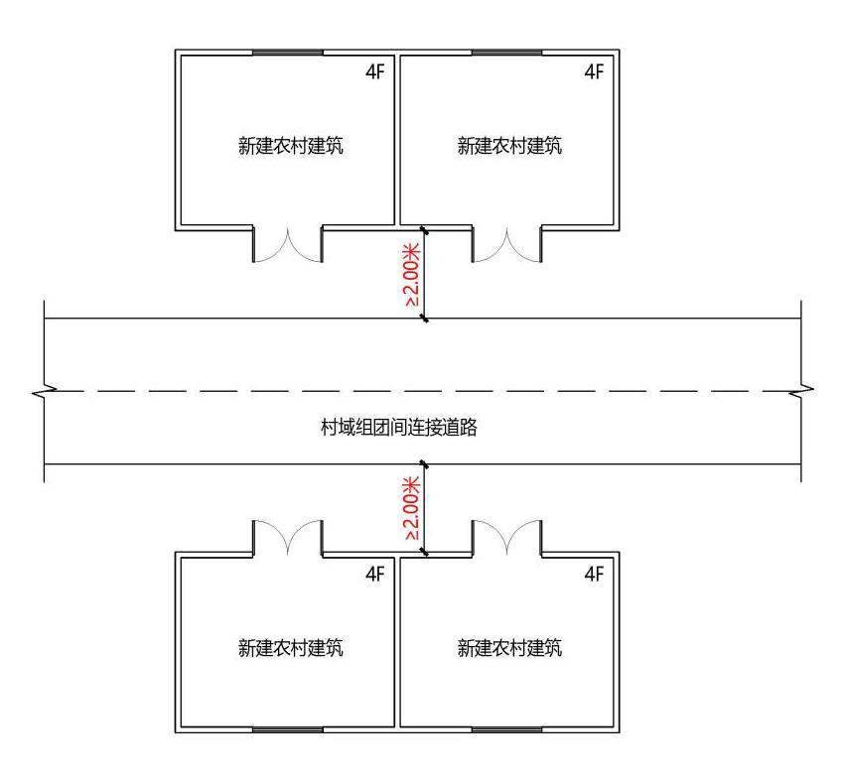
图1新建农村建筑退村域组团间连接道路图示
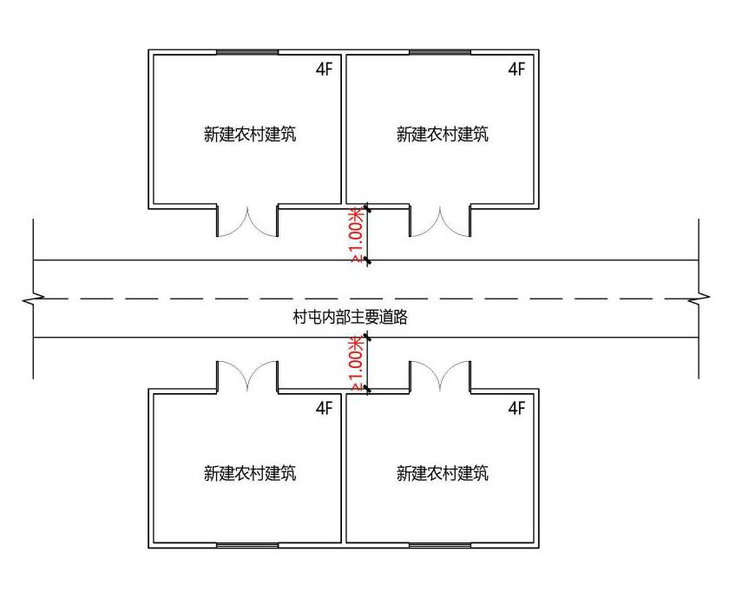
图2新建农村建筑退村屯内部主要道路图示

